中科大网络宣讲背后的心意
在招生季，高校到各地进行招生宣讲，这很常见，但是像中科大这样举办网络宣讲的，恐怕国内独数一家。到目前为止，科大的网络宣讲已进行了六期，但网络宣讲到底是什么以及科大为什么要举办网络宣讲，恐怕连很多参加过网络宣讲的同学都不甚明了。那么作为一个网络宣讲的参与者，简单谈一下。
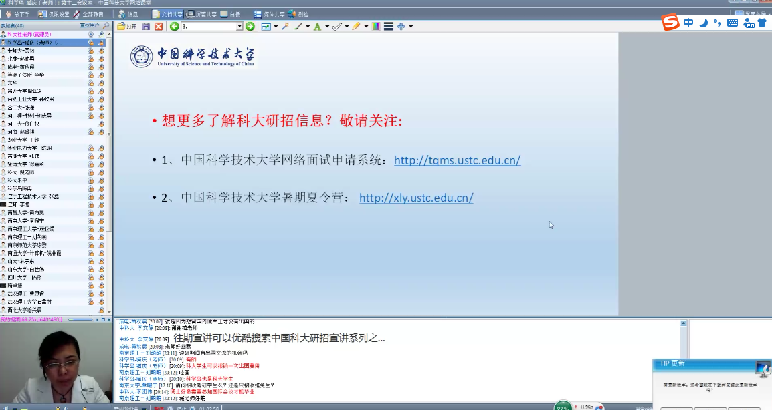
网络宣讲，顾名思义就是通过网络的途径举办招生宣讲，它和学校组织的到各地进行的现场招生宣讲的目的是一致的。但形式上的差异也使得两者有些许不同，最直观的就是现场宣讲可能会在宣讲之后组织推免面试，但是就目前来看，网络宣讲之后就进行有针对性的面试，还有很多问题需要解决，这也成了网络宣讲的短板。
其实科大本身也是有很多院系会组织“豪华”的教授宣讲团去各地宣讲面试的，比如数学系，比如微尺度，尽管如此，研招办还是推出了“网络宣讲”这一新的宣传形式。网络宣讲并不是为了求新而创新，而是很务实的准备解决之前存在的一些问题。
到各地进行招生宣讲，固然可以让学生与导师面对面的交流，但再多频次的宣讲，也只能到达有限的几个地方，这样一来，更多的学生是没有机会参加现场的招生宣讲的；宣讲团的规模再大，宣讲时间也就那两三个小时，在这么短的时间里，我们能了解多少导师？我们对某个老师能够了解多深？我们对招生方面的信息获取的是否能够比百度更多？这些都是存疑的。因而网络宣讲的出现，可以看做是对之前宣讲形式的有益补充。
网络宣讲在让各位学生无门槛了解科大，最小化时间付出成本以及个性化“定制”宣讲内容之外，还能真真切切地让大家了解到自己所需要的。能够出去宣讲的，往往也是比较擅长“忽悠”的，而他们对于科大的介绍，更多的是一种官方化的语言，并且往往是对学校或者学院的整体介绍，但是这些其实并不是我们最需要的，我们需要的是对某一研究方向，某一课题组甚至是某一老师的了解。而我们真正所需要的这些信息，其实在网络宣讲过程中，是最有可能获取的。
对于网络宣讲，大家或许认为其太随意，因不太正式而显得有点“水”，但无论大家如何认为，研招办以及各位参与的老师都是在用心去准备这些宣讲，以期让大家了解更为真实的中科大。
朝九晚五的行政班估计大家也习以为常了，但是对于研招办的老师来说，能够有规律地上班下班早已成奢望。为了避开大家的上课时间，网络宣讲都是集中在晚上7：00-8:00进行的，但是大家不知道的是，网络宣讲之前的一个小时，就有工作人员提前到主讲老师那里进行设备调试，并需要坚守到宣讲结束；大本营的工作人员也在忙着与各位宣讲老师做最后的沟通，以及进行其他零碎的准备。大家不知道的是，在宣讲的前一两天里，研招办需要很费劲的与老师协调时间以及宣讲内容。大家或许还不知道的是，在宣讲的前一周左右，招办还在争取让热门导师上镜，不要想当然地以为请大牛做宣讲就是那么随随便便的事情。无论是费尽心力地润色宣讲通告，还是反复的宣讲“走台”，其实都是想让大家有更好的体验，能够更多地去了解中科大。实际上，现在的网络宣讲已经趋于成熟。
请来的老师，大都是科研明星，但这些明星，真的不太会在镜头前作秀，但正因这样，才更显真实。尽管每个老师的宣讲时间不是很长，但是不长的宣讲里，其实也是挺让老师们费心的，毕竟科研是不能娱乐化的，并且越是前沿的研究，其理论越是深奥，我们越是感觉什么都听不懂的，但老师却需要“迎合”大家的喜好，绞尽脑汁地让大家对其研究的内容感兴趣，这真的太难了！
2016年4月26号，习大大在科大参观了物理学院杜江峰院士的实验室，期间，杜院士表现自若；4月28日，物理学院宣讲，刚上头条的杜江峰院士亲自解读物理学院的招生情况，在候场时，杜院士还在温稿，只是因为老师们太在意电脑前的大家了。
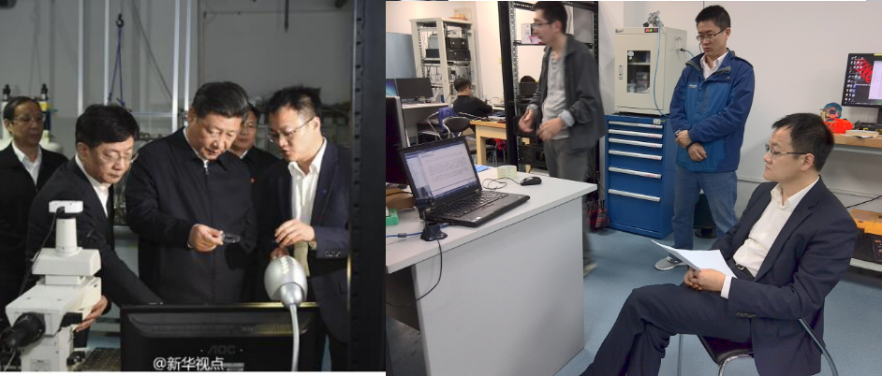
老实说，拥有中科大的网络宣讲的你们是幸运的，因为在宣讲过程中，你们能够很方便了解具体单位的相关情况，较为真实的了解导师情况，并且有更多的机会去赢得导师的青睐。而所有的这些，之前的同学是没有机会享有的。
现在的同学，都善于“问”，这点值得肯定，但是很多却不清楚向谁问。我们可能问百度，问师兄师姐中科大的化学、材料怎么样，需要准备什么材料，我的材料怎么样，有没有推荐的老师等，但这些答案往往都夹杂这些许“个人偏见”。但是在宣讲上，由制度的制定者去解读招生制度，这肯定要比师兄师姐的说法更权威，更具体；在宣讲上，通过对导师的留意，我们可以更直观地了解其研究情况，甚至是老师“人品”如何。很多时候，小道消息于己无益。
另外透露一点，在网络宣讲中，老师们除了要上镜宣讲之外，他们往往会用字幕来回答大家提出的问题的，并且回答相当真诚客观。很多时候，宣讲结束后，许多老师也都是坚持回答完大家所提出的问题后才离开的，因为科大的老师对每一位学生都很在乎。其实不理解的是，为什么大家不在宣讲之后与老师进一步交流呢？难道没有意识到，在网宣之后就去联系老师，更容易获得老师的好感吗？
对于网络宣讲，学校的心意已经表上，做到这些，我们也是尽力了。
最后，继续打广告，欢迎加入中科大官方研招QQ群：
USTC2018地学&环境交流群 551824979
USTC2018安全&核科交流群 345288271
USTC2018力学&机械交流群 361717023
USTC2018数学&统计交流群 431644182
USTC2018物理&天文交流群 334140394
USTC2018信息&通信交流群 348702761
USTC2018化学&材料交流群 364429291
USTC2018生物&医学交流群 363127439
USTC2018计科&软件交流群 375202954
USTC2018管理&人文交流群 467899813

